Инструкция по сборке кресла
Комплектность:
1. | Сиденье кресла с подлокотниками и механизмом качания | 1 шт. | 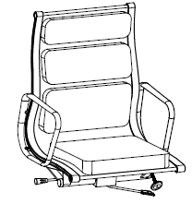
2. | Газ-патрон | 1 шт. | 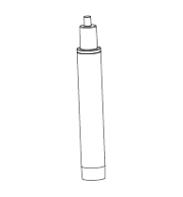
3. | База кресла | 1 шт. | 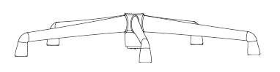
4. | Ролики кресла | 5 шт. | 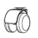
5. | Упаковочные материал
6. | Инструкция

- Вставить ролики (4) в базу кресла (3)
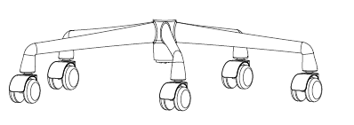
- Вставить газ-патрон (2) в базу кресла
- Извлечь защитный колпачок газ-патрона
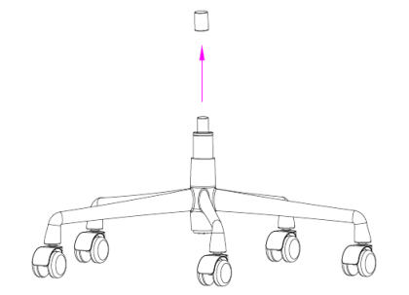
- Поставить сиденье (1) кресла на газ-патрон
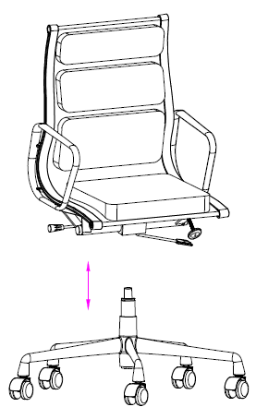
Регулировки кресла
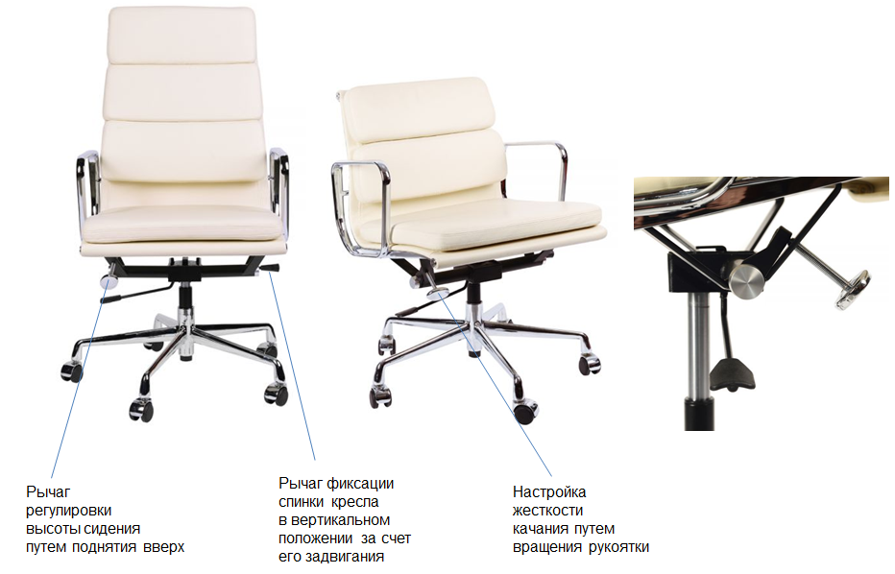
Инструкция по эксплуатации
Гарантийные обязательства на Товар не распространяются в случаях нарушения правил эксплуатиации мебели и ухода за ней.
Общие положения:
- Мебель отнесена к товарам, указанным в «Перечне непродовольственных товаров надлежащего качества, не подлежащих возврату или обмену на аналогичный товар других размера, формы, габарита, фасона, расцветки или комплектации», утвержденном Постановлением Правительства Российской Федерации от 19.01.98 года № 55.
- Древесина является природным материалом и не бывает однородной по цвету, структуре, пористости, рисунку волокон. Согласно ГОСТ 16371-93 выставочные образцы древесины рассматриваются как эталонные лишь условно. В связи с этим внешние различия элементов мебели, связанные с природными характеристиками дерева, браком не являются.
- Домашняя мебель предназначена для использования только в соответствии с ее функциональным предназначением и техническими характеристиками.
Условия эксплуатации мебели:
- Тяжелые предметы следует размещать так, чтобы нагрузка равномерно распределялась по всей поверхности основания.
- Тяжелые предметы рекомендуется размещать только на тех поверхностях, где это предусмотрено конструкцией мебели.
- Недопустимо перемещение корпусной мебели в собранном виде внутри помещения.
- Недопустимо воздействовать на поверхность мебели острыми предметами, наносить удары, ставить без специальной подставки предметы, имеющие температуру выше 50°С.
- В случае возникновения затруднений при закрытии/открытии дверей, ящиков и т.д. не следует прилагать чрезмерных усилий.
- При возникновении вопросов при эксплуатации мебели обратитесь в наши салоны к дизайнерам-консультантам.
- Мебельные изделия могут быть чувствительны к влажному или сухому воздуху, жаре или холоду, интенсивному световому излучению. В связи с этим рекомендуется избегать избыточного воздействия одного или нескольких этих условий, что может вызвать ускоренное старение лакокрасочного покрытия, коробление и деформацию деревянных элементов мебели.
- Возможное легкое выцветание мебельных поверхностей в процессе эксплуатации рассматривается как естественный процесс и не является признаком низкого качества. Вместе с тем следует избегать продолжительного прямого воздействия солнечных лучей на поверхности мебельных изделий.
- Мебельные изделия нежелательно располагать на расстоянии менее 1 метра от источников тепла. Рекомендуемая температура воздуха при хранении и/или эксплуатации составляет от +10° до +25°С.
- Рекомендуемая влажность воздуха в помещении составляет 50%-60%. Следует избегать сильных отклонений влажности воздуха от данного диапазона, а также ее резких периодических колебаний.
- Необходимо избегать контакта агрессивных жидкостей (кислоты, щелочи, масла, растворители и пр.) и абразивных моющих (чистящих) составов с поверхностью мебельных изделий.
Уход за мебелью:
Для всех видов мебели при уборке не допускается применение приспособлений, которые могут повредить ее поверхность (скребки, губки с рабочим покрытием из синтетического или металлического материала и пр.).
1. Деревянные поверхности (в том числе покрытые натуральным шпоном)
Рекомендуется пользоваться смоченной водой и хорошо отжатой мягкой тканью или замшей, не допускается применение полиролей по дереву. После уборки поверхность следует протереть сухой тканью.
2. Лакированные поверхности
Рекомендуется пользоваться сухой мягкой тканью или замшей с применением специально предназначенных для лака очистителей, обладающих, как правило, полирующими свойствами. Во избежание повреждения поверхности внимательно ознакомьтесь с инструкцией, указанной на флаконе перед использованием.
3. Стеклянные поверхности
Рекомендуется протирать мягкой тканью или замшей с применением специальных средств для мытья стекол. Не используйте средства, в состав которых входят абразивные материалы.
4. Уход за обивочными тканями
- Практически все ткани, имеющие смесовый состав волокон, боятся обилия прямых солнечных лучей. При изменении освещенности помещения может иметь место заметное отклонение в цвете и структуре ткани. Красители выгорают неравномерно, и ткань может потерять свой первоначальный внешний вид.
- При возникновении небольших пятен: следует приготовить мыльный раствор с теплой водой, взбить активную пену и смыть пятно с помощью губки. Сушить ткань следует естественным путем.
- Не стирайте съемные чехлы в стиральной машинке, а также не сушите их с помощью фена или пылесоса. Противопоказана частая уборка с помощью пылесоса, так как вместе с пылью втягивается мелкий ворс. Из-за этого обивка быстро теряет качество и не может удержать внутренний наполнитель. При выведении пятна с помощью пятновыводителей внимательно изучите инструкцию, приложенную к средству. Не наносите химическое средство непосредственно на обивку, лучше положить на обивку кусок тонкой материи. После обработки дайте обивке просохнуть естественным путем.
- Оптимальный способ чистки обивки – воспользоваться услугами специализированных химчисток.
5. Уход за обивкой из кожи
- Не подвергайте кожаные обивки воздействию высокой температуры.
- Не применяйте при чистке кожи химические средства, если они не специальные.
- Не ставьте мебель, обитую кожей, под прямые солнечные лучи.
- Минимальное расстояние от обогревательных приборов до мебели с кожаной обивкой – 1 м.
- Специальные средства для чистки кожи следует использовать локально по месту загрязнения, предварительно опробовав его на незаметном участке кожи, т.к. различные средства ведут себя по-разному.
6. Профилактика механических элементов
В процессе эксплуатации мебели некоторые подвижные механические детали (петли, замки, направляющие и пр.) утрачивают оптимальную регулировку и смазку, выполненные при сборке. Это может проявляться в скрипе, затруднении при открывании дверей или выдвигании ящиков, в нарушении работы механизмов диванов и кресел и пр. Оптимальная работа механизмов обеспечивается путем их своевременной регулировки, либо смазки парафином или аналогичными снижающими трение средствами. Резьбовые соединения при их ослаблении следует подтягивать.
Гарантийные обязательства:
- Поставщик гарантирует покупателю сохранение качественных характеристик мебели в течение гарантийного периода со дня ее отгрузки при соблюдении правил транспортировки, хранения, эксплуатации и ухода за мебелью.
- Поставщик оставляет за собой право выбора способов исправления дефектов, возникших в процессе эксплуатации: проведение ремонта/реставрации или обмен дефектных деталей на оригинальные фирменные или равноценные. При этом замененные детали переходят в собственность Поставщика.
- В течение гарантийного срока компания Поставщик устраняет все недостатки, возникшие по вине изготовителя.
Право на гарантийное обслуживание утрачивается:
- При нарушении условий транспортировки, хранения и эксплуатации мебели.
- При возникновении повреждений, возникших в результате неправильного монтажа/сборки, производимого покупателем самостоятельно, либо с привлечением сторонних лиц или организаций.
- При возникновении обратимых или необратимых изменений поверхности мебели, связанных с ее интенсивной эксплуатацией.
- При изменении цветовых характеристик мебельной поверхности вследствие воздействия на него светового излучения.
- При изменениях физических свойств и/или внешнего вида мебели и мебельной поверхности, возникших в результате внешних воздействий, не предусмотренных правилами транспортировки, хранения и эксплуатации.

